Wanted Work

Instalación del Sistema

Versión 1.0

Historia de revisiones

|  |  |  |  |
| --- | --- | --- | --- |
| **Fecha** | **Versión** | **Descripción** | **Autor** |
| 10-11-15 | 1 | 1. Se crea documento de estrategia de instalación. | Aimé Jáuregui Félix  Anacaren Vallejo Pérez  Carlos Iván Juarez Martínez  Luis Daniel Sánchez Erenas |
| 10/11/15 | 1 | 1. Se agregó justificación de hardware, software, tipo de conversión de datos, locación y modularidad. | Aimé Jáuregui Félix  Anacaren Vallejo Pérez  Carlos Iván Juarez Martínez  Luis Daniel Sánchez Erenas |
| 11/11/15 | 1 | 1. Descripción de la estrategia de conversión (3.1) editada. | Aimé Jáuregui Félix  Anacaren Vallejo Pérez  Carlos Iván Juarez Martínez  Luis Daniel Sánchez Erenas |

Tabla de Contenido

Instalación del Sistema 3

1. Introducción, Propósito y Alcance 3

2. Instalación del Hardware. 3

2.1 Descripción de la situación actual. 3

3. Instalación del Software. 4

3.1 Descripción de la situación actual. 4

4. Conversión de Datos. 4

4.1 Descripción de la estrategia de conversión. 4

# Instalación del Sistema

# Introducción, Propósito y Alcance

**Introducción**

Este documento sirve para mostrar la estrategia que el equipo de desarrollo elegirá para la instalación del sistema.

**Propósito**

La estrategia elegida será justificada en diferentes puntos para demostrar que esta es la más adecuada para la instalación del sistema.

**Alcance**

El proyecto debe proporcionar una propuesta para el control de todas las actividades implicadas en el reclutamiento de personal de GT Service, estas actividades se pueden diferenciar en “X” grandes bloques.

El proyecto debe proporcionar una propuesta para el desarrollo de todos los subsistemas implicados en la gestión de nombres de dominio de internet bajo “.es”. Estos subsistemas se pueden diferenciar en cuatro grandes bloques:

# Instalación del Hardware.

El primer paso en la conversión es la adquisición e instalación de todo el hardware necesario. No siempre se requiere la adquisición de nuevo equipo, pero en algunos casos hay que comprar servidores, estaciones de trabajo, impresoras o equipo de red.

## Descripción de la situación actual.

Actualmente la empresa GT Service no cuenta con un sistema e infraestructura tecnológica. El hardware que el sistema requiere depende de la versión de Sistema Operativo Android que corre el dispositivo móvil, y no de las capacidades del hardware en cuestión, debido a eso no se considera costoso.

Aunque es necesario adquirir nuevo hardware (dispositivo móvil) con un sistema operativo Android versión 4.1 y versiones posteriores.

Los dos releases especificados en el Plan de Desarrollo serán instalados en hardware (dispositivos móviles) que corran versiones de Android 4.1 y posteriores.

# Instalación del Software.

Una vez que el hardware es instalado, probado y se encuentra en funcionamiento, el segundo paso es instalar el software. Esto incluye también la instalación del sistema en construcción para probar y asegurarse que este opera de acuerdo a lo planeado.

## Descripción de la situación actual.

La instalación del software es un proceso sencillo, la plataforma Android nos permite instalar el sistema directamente después de transferir los archivos necesarios al dispositivo móvil.

Siempre y cuando el hardware sea el adecuado se considera que la instalación del software será de baja dificultad y bajo costo.

# Conversión de Datos.

La conversión de datos es usualmente el paso técnico más complicado del plan de migración. Algunas veces, se tiene que escribir programas especiales para convertir los datos de un sistema a otro de acuerdo a los formatos requeridos por los almacenamientos (archivos y/o bases de datos) del nuevo sistema.

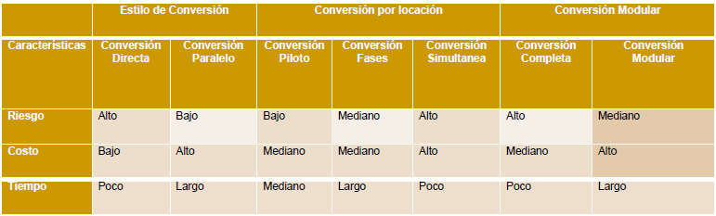

Ilustración 1Matriz de conversión

## Descripción de la estrategia de conversión.

La estrategia de conversión es elegida de acuerdo a ambas partes interesadas en el sistema (cliente y equipo de desarrollo).

El cliente especificó que el sistema seria desplegado en una locación piloto (Mexicali) sin conversión de los datos actuales para verificar su funcionamiento y de manera paralela al proceso que el sistema pretende mejorar.

El equipo de desarrollo lanzara el R1 y R2 en la misma locación, cada Release será lanzado en una conversión paralela, y acorde a las fases del Plan de Desarrollo cada Release será modular.

Con la estrategia de conversión elegida y tomando en consideración la Ilustración 1 conseguimos las siguientes valores.

Tiempo de conversión: Largo

Costo de conversión: Mediano

Riesgo de conversión: Bajo